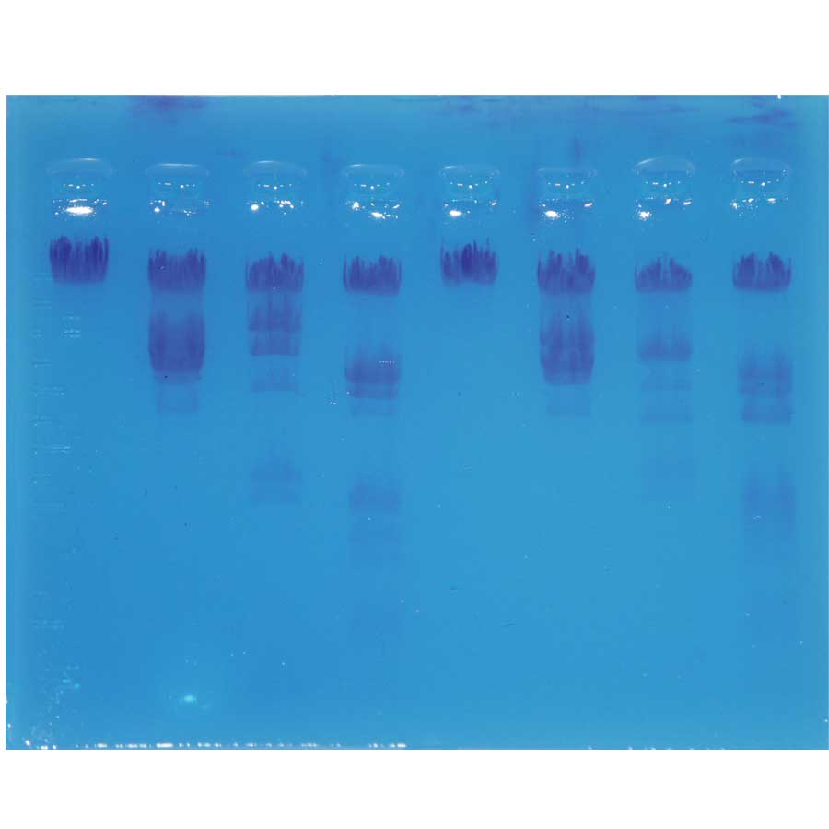

**Allèle non muté**

**Allèle muté**

**Enzymes**

**Aucune muté**

**EcoR1**

**HindIII**

**EcoR1**

**HindIII**

**Enzymes**

**Aucune muté**

**EcoR1**

**HindIII**

**EcoR1**

**HindIII**